МІНІСТЕРСТВО ОСВІТИ І НАУКИ, МОЛОДІ ТА СПОРТУ УКРАЇНИ
НАЦІОНАЛЬНИЙ АВІАЦІЙНИЙ УНІВЕРСИТЕТ
Інститут заочного та дистанційного навчання

Контрольна робота
з дисципліни
«Основи охорони праці»

Виконала:
Студентка ІЗДН V-го курсу
Златьєва Дарина Володимирівна
Напрям 6.030301 «Журналістика»
Група № Ж-501з
№ зал. книжки

КИЇВ 2016

Зміст

8. Порядок розслідування та обліку нещасних випадків і профзахворювань на виробництві
3. Види виробничого освітлення.Нормування. Принципи розрахунку

Задача

Подію, яка викликала травму, називають нещасним випадком. Закон України «Про загальнообов’язкове державне соціальне страхування від нещасного випадку на виробництві та професійного захворювання, які спричинили втрату працездатності» визначає, що нещасний випадок — це обмежена в часі подія або раптовий вплив на працівників небезпечного виробничого фактора чи середовища, що сталися в процесі виконання ним трудових обов’язків і внаслідок яких заподіяно шкоду здоров’ю або настала смерть.
Розрізняють нещасні випадки, пов’язані з роботою та виробництвом, а також побутові нещасні випадки, пов’язані з роботою. Останні є поняттям більш широким і включають нещасні випадки, які відбулися не лише на виробництві, а й поза ним (рис. 4.1).
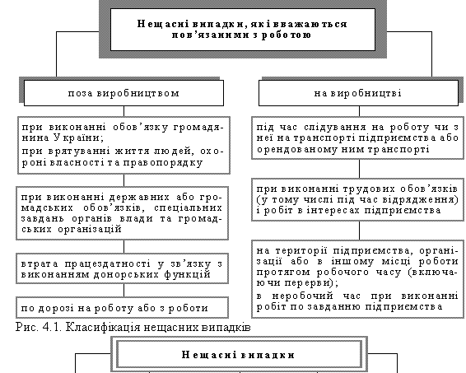Нещасні випадки класифікуються за видами (рис. 4.2).
21 серпня 2001 р. Кабінет Міністрів України прийняв постанову № 1094 «Деякі питання розслідування та обліку нещасних випадків, професійних захворювань і аварій на виробництві», якою затвердив «Положення про порядок розслідування та ведення обліку нещасних випадків, професійних захворювань і аварій на виробництві» (нова редакція) й Перелік обставин, за яких настає страховий випадок державного соціального страхування громадян від нещасного випадку на виробництві та професійного захворювання .
Згідно з практикою проведення розслідування нещасних випадків, аварій та профзахворювань органами державного нагляду за охороною праці й підприємствами внесені відповідні зміни і доповнення до Положення про розслідування та облік нещасних випадків, професійних захворювань і аварій на підприємствах, в установах і організаціях з урахуванням вимог Закону України «Про загальнообов’язкове державне соціальне страхування від нещасного випадку на виробництві та професійного захворювання, які спричинили втрату працездатності».
Дія вказаного Положення поширюється лише на нещасні випадки, що відбулися на території підприємства чи поза нею при виконанні роботи за завданням адміністрації підприємства, а також при доставці робітників та службовців на роботу або з роботи на транспорті підприємства. У Положенні дано весь порядок розслідування.
Метою розслідування нещасних випадків на виробництві є:
з’ясування умов, обставин та причин, які призвели до виникнення небезпечної чи аварійної ситуації на виробництві;
визначення причин, що призвели до нещасного випадку;
встановлення кола винуватих осіб і склад вини кожного;
розробка заходів щодо попередження аналогічних випадків.
Про кожний нещасний випадок свідок, працівник, який його виявив, або сам потерпілий повинні негайно повідомити безпосереднього керівника робіт чи іншу уповноважену особу підприємства і вжити заходів до надання необхідної допомоги. Керівник робіт або уповноважена особа підприємства, у свою чергу, зобов’язані:
терміново організувати надання медичної допомоги потерпілому, доставку його у разі необхідності до лікувально-профілактичного закладу; повідомити про те, що сталося роботодавця, а також відповідну профспілкову організацію;
зберегти до прибуття комісії з розслідування обстановку на робочому місці та устаткування в такому стані, у якому вони були на момент події (якщо це не загрожує життю і здоров’ю інших працівників і не призведе до більш тяжких наслідків), а також вжити заходів до недопущення подібних випадків.
Роботодавець, одержавши повідомлення про нещасний випадок, крім випадків зі смертельним наслідком та групових :
повідомляє про нещасний випадок відповідний робочий орган виконавчої дирекції Фонду соціального страхування за формою, що встановлюється цим Фондом, якщо потерпілий є працівником іншого підприємства, — це підприємство, у разі нещасного випадку, що стався внаслідок пожежі, — відповідні органи державної пожежної охорони, а при виявленні гострого професійного захворювання (отруєння) — відповідні установи (заклади) державної санітарно-епідеміологічної служби;
організує його розслідування й утворює комісію з розслідування.
До складу комісії з розслідування включається: керівник (спеціаліст) служби охорони праці або посадова особа, на яку роботодавцем покладено виконання функцій спеціаліста з питань охорони праці (голова цієї комісії); керівник структурного підрозділу чи головний спеціаліст; представник профспілкової організації, членом якої є потерпілий, або уповноважений трудового колективу з питань охорони праці, якщо потерпілий не є членом профспілки; інші особи.
У разі настання нещасного випадку з можливою інвалідністю до складу комісії з розслідування включається також представник відповідного робочого органу виконавчої дирекції Фонду соціального страхування. При виявленні гострого професійного захворювання (отруєння) до складу комісії з розслідування включається також спеціаліст відповідної установи (закладу) державної санітарно-епідеміологічної служби та відповідного робочого органу виконавчої дирекції Фонду соціального страхування.
На підприємствах, де відсутні структурні підрозділи або головні спеціалісти, до складу комісії з розслідування включається представник роботодавця.
Комісія з розслідування нещасного випадку зобов’язана протягом трьох діб:
обстежити місце нещасного випадку, опитати свідків і осіб, причетних до нього, та одержати пояснення потерпілого, якщо це можливо;
визначити відповідність умов і безпеки праці вимогам нормативно-правових актів про охорону праці;
з’ясувати обставини і причини, що призвели до нещасного випадку;
визначити осіб, які допустили порушення нормативно-правових актів, а також розробити заходи щодо запобігання подібним нещасним випадкам;
скласти акти розслідування нещасного випадку за формами Н-5 і Н-1 або акт за формою НТ про потерпілого;
у разі виникнення гострих професійних захворювань (отруєнь), крім акта за формою Н-1 складається Карта обліку професійного захворювання (отруєння) за формою П-5.
До першого примірника акта за формою П-5 додаються акт за формою Н-1 або НТ; пояснення свідків, потерпілого; витяги з експлуатаційної документації; схеми, фотографії й інші документи, що характеризують стан робочого місця (устаткування, машин, апаратури тощо); у разі необхідності медичний висновок про наявність в організмі потерпілого алкоголю чи отруйних наркотичних речовин.
Нещасні випадки, про які складаються акти за формою Н-1 або НТ, беруться на облік і реєструються роботодавцем у спеціальному журналі. Роботодавець повинен розглянути і затвердити акти за формою Н-1 або НТ протягом доби після закінчення розслідування, а щодо випадків, які сталися за межами підприємства, — протягом доби після одержання необхідних матеріалів. Затверджені акти протягом трьох діб надсилаються:
потерпілому або його довіреній особі;
керівникові цеху чи іншого структурного підрозділу, ділянки, місця, де стався нещасний випадок, для вжиття заходів щодо запобігання подібним випадкам;
відповідному робочому органу виконавчої дирекції Фонду разом з копією акта розслідування нещасного випадку;
відповідному територіальному органу Держнаглядохоронпраці;
профспілковій організації, членом якої є потерпілий;
керівникові (спеціалісту) служби охорони праці підприємства або посадовій особі, на яку роботодавцем покладено виконання функцій спеціаліста з питань охорони праці.
Комісія направляє акт за формою Н-1 органу, до сфери управління якого належить підприємство, а в разі відсутності такого органу — відповідній держадміністрації чи виконавчому органу місцевого самоврядування. При виявленні гострого професійного захворювання копія акта за формою Н-1 та картка обліку гострого професійного захворювання за формою П-5 надсилається до відповідної установи державної санітарно-епідеміологічної служби.
Акти за формою Н-1 або НТ разом з матеріалами розслідування повинні зберігатися протягом 45 років на підприємстві, працівником якого є (був) потерпілий.
Спеціальному розслідуванню підлягають:
нещасні випадки зі смертельним наслідком;
групові нещасні випадки, які сталися одночасно з двома і більше працівниками незалежно від тяжкості ушкодження їх здоров’я;
випадки смерті на підприємстві;
випадки зникнення працівника під час виконання ним трудових обов’язків.
Повідомлення про груповий нещасний випадок зі смертельним наслідком роботодавець зобов’язаний негайно передати:
відповідному територіальному органу Держнаглядохоронпраці;
органу прокуратури за місцем виникнення нещасного випадку;
відповідному робочому органу виконавчої дирекції Фонду;
органу, до сфери управління якого належить дане підприємство;
відповідному органу місцевої держадміністрації або виконавчому органу місцевого самоврядування;
відповідній установі (закладу) санітарно-епідеміологічної служби у разі виявлення гострих професійних захворювань;
профспілковій організації, членом якої є потерпілий;
відповідному органу з питань захисту населення і територій від надзвичайних ситуацій.
Розслідування проводиться комісією зі спеціального розслідування, яка призначається керівником територіального органу Держнаглядохоронпраці за погодженням з органами, представники яких входять до складу цієї комісії. Підлягають розслідуванню всі випадки хронічних професійних захворювань.
Професійний характер захворювання визначається експертною комісією у складі спеціалістів лікувально-профілактичного закладу, якому надано таке право МОЗ.
Наслідком нещасного випадку може бути:
переведення потерпілого на легшу роботу;
одужання потерпілого;
встановлення потерпілому інвалідності;
смерть потерпілого.

3. Види виробничого освітлення.Нормування. Принципи розрахунку
Освітлення - це використання світлової енергії сонця і штучних джерел світла для забезпечення зорового сприйняття оточуючого світу, це один з найважливіших чинників, який значною мірою впливає на продуктивність праці, рівень травматизму і професійних захворювань.
З точки зору гігієни праці, освітленість має суттєве значення, за яким формуються умови праці і розраховуються освітлювальні установки. Для цього необхідно, щоб:
рівень освітлення відповідав характерові здорової роботи і встановленим нормативам;
забезпечувалась достатня рівномірність та постійність рівня освітленості, що зменшувало б необхідну адаптацію органів зору;
не створювалось сліпучої дії як від джерел світла, так і від предметів, що знаходяться в полі зору;
не створювались на робочих поверхнях різкі і глибокі тіні, а рівень був достатнім для розрізнення предметів праці, що освітлюються; освітлення було надійним і простим в експлуатації, економічним, естетичним, а за спектром наближене до природного.
Як оцінюються зорові функції залежно від освітлення?
До функцій зору, що відіграють найбільш важливу роль у трудовому процесі, належить:
контрастна чутливість;
гострота зору;
швидкість розрізнення деталей;
стійкість ясного бачення.
Здатність ока розпізнавати мінімальні рівні яскравості об’єкта і фону називається контрастною чутливістю. Максимальна контрастна чутливість забезпечується яскравістю фону в межах 100-2200 нт (ніт), а за їх межами чутливість зменшується. Уяву про ніт можна отримати з таких даних: яскравість неба при середній хмарності — 1600 нт; хмар освітлених сонцем - 3200 нт;снігової вершини - 27000 нт;місяця - 2500 нт.
Наявність у полі зору дуже великих яскравостей може призвести до ураження світлочутливих елементів сітківки.
Гострота зору — максимальна здатність розпізнавати окремі об’єкти. Нормальна гострота зору здатна розрізняти дві точки, видимі під кутом в 1°. З ростом освітленості до відповідного рівня зростає гострота зору.
Для успішного виконання робіт у короткий період часу з малими предметами, важливим є швидкість їх розрізнення - швидкість зорового сприйняття. Ця функція ока також знаходиться у прямій залежності від рівня освітлення.
Чітке зображення предметів зоровим аналізатором можна зберігати протягом якогось періоду часу. Цю функцію ока - здатність утримувати чітке зображення предметів, які розглядаються, називають стійкістю ясного бачення. За однакових умов освітлення стійкість ясного бачення при менш напруженій праці буде вищою, ніж при більш напруженій.
Відповідну роль, особливо на тих видах робіт, де потрібне кольорове розпізнання предметів, має така зорова функція як кольорове відчуття. Найбільш сприятливі умови кольорового сприйняття створюються при природному (сонячному) освітленні, а також при освітленні люмінесцентними лампами.
Колір чинить вплив також на інші здорові функції. Доказано, що гострота зору, швидкість зорового сприйняття, стійкість ясного бачення мають максимум в жовтій зоні спектру і поступово знижується по напрямку до країв, при чому найбільш низькі показники характерні для синього кольору.
Як з психофізіологічної точки зору діє освітлення на зорову функцію організму?
Світло є основним елементом життєвого середовища. Сітківка ока вважається винесеною назовні частиною мозку. Тому зір і мислення пов’язані воєдино і біологічна дія світла на організм людини супроводжується психофізіологічним, а також естетичним впливом.
Органи зору надзвичайно чутливі до умов освітлення і мають здатність пристосовуватися до різноманітних умов яскравості. Межа яскравості за якої око може функціонувати, характеризується відношенням одиниці до 10 більйонів.
Око може сприймати як мале, так і дуже інтенсивне освітлення, а перехід з одного ракурсу бачення на інший вимагає відповідного часу. Ця функція ока для успішної зорової роботи має важливе значення і носить назву зорова адаптація.
Зорова адаптація - це здатність пристосовувати очі до зміни яскравості умов освітлення. Завдяки процесу адаптації зоровий аналізатор володіє здатністю працювати в широкому діапазоні освітленості. Адаптація буває світлова і темна. Світлова адаптація —пристосування ока до роботи в умовах високої яскравості поля зору. Світлова адаптація при підвищенні яскравості у полі зору відбувається досить швидко протягом 5-10 хв. Темна адаптація - пристосовування ока до більш низьких яскравостей поля зору, розвивається повільніше (від 30 хв. до 2 год.).
Процес адаптації супроводжується фотохімічними і нервовими процесами, перебудовою рецепторних полів у сітківці ока, зміною діаметра зіниці (зоровий рефлекс).
Часті зміни рівнів яскравості — це небажане явище, бо воно призводить до зниження зорових функцій, розвитку зорової втоми, внаслідок переадаптації ока. Зорова втома, що пов’язана з напруженою роботою і частою преадаптацією призводить до зниження зорової і загальної працездатності, а до також погіршення таких функцій як:
а) гострота зору і здатність розпізнавати дрібні предмети;
б) контрастна чутливість і здатність розпізнавати яскравості;
в) швидке зорове сприйняття, мінімальний проміжок часу, необхідний для розпізнавання об’єкта;
г) стійкість ясного бачення, здатність тривалий час розпізнавати контури дрібних предметів;
в) видимість і пропускна здатність зорового аналізатора, чітко розпізнавати предмети, що розглядаються.
Недосконале освітлення приміщень і робочих місць призводить до зорового дискомфорту, посилює втому, знижує розумову і фізичну працездатність, збільшує потенційну небезпеку виникнення нещасних випадків.
Нераціональне освітлення призводить до професійного захворювання—ністагми. Ознакою ністагми є судомний рух яблука ока, трясіння головою, послаблення зору і різке зниження видимості при заході сонця. Хворому ністагмою нерухоме світло лампи видається стрибаючим. Причиною ністагми є часта зміна світла і тіней при слабкому штучному освітленні. Крім цього зниження здорової функції веде до розвитку катаракти, короткозорості. Надто яскраве освітлення також погано позначається на функціонування зорового аналізатора.
У виробничих приміщеннях використовують 3 види освітлення:
природне (джерелом його є сонце);
штучне (джерелом є штучне освітлення);
суміщене або інтегральне (поєднання природного і штучного).
Діючим ДБН В.2.5-28-2006 передбачені дві системи штучного освітлення:
система загального освітлення (світло розподіляється на всю площу приміщення);
система комбінованого освітлення (там, де проводяться роботи високої точності з напругою зорового аналізатора).
За функціональним призначенням штучне освітлення буває:
робочим (для забезпечення нормальної світлової обстановки на робочих місцях);
аварійним (на випадок виходу з ладу робочого освітлення);
евакуаційним (для забезпечення евакуації людей при аварійному вимкненні робочого освітлення);
охоронним (для освітлення території, яка охороняється).
Розрізняють два види аварійного освітлення: для продовження роботи;
для безпечної евакуації людей.
Аварійне освітлення для продовження роботи передбачають у тому випадку, коли вихід з ладу робочого може спричинити вибух, пожежу, отруєння людей або призведе до порушення безперервної роботи технологічного процесу, нормальної роботи життєво важливих об’єктів, таких як електростанції, вузли зв’язку, диспетчерські пункти, насосні станції і т. п.
Як облаштовують природне освітлення?
Природне освітлення - це поєднання світла від прямих сонячних променів і дифузного світла небосхилу (від сонячних променів розсіяних атмосферою).
Природне освітлення є біологічно і гігієнічно найбільш цінним видом освітлення, до якого максимально пристосовані очі людини. Його дія визначається спектральним складом, який поєднує рівномірний розподіл енергії в області видимого ультрафіолетового та інфрачервоного видів випромінювань. Воно виявляє позитивний психофізіологічний вплив на людину безпосереднім зв’язком з навколишнім середовищем через віконні отвори.
У виробничих приміщеннях використовують природне освітлення:
а) бокове - через світлопрорізи (вікна) у зовнішніх стінах;
б) верхнє — через світлові ліхтарі у перекриттях будівлі;
в) комбіноване — через світлові ліхтарі і вікна.
Та все ж для деяких виробничих приміщень природне освітлення не може бути єдиним видом, бо його інтенсивність і спектральний склад на рівні земної поверхні змінюється в надзвичайно широкому діапазоні і залежить від: часу доби, сезону року, стану хмарності, опадів, географічної широти і ступеня забруднення атмосферного повітря.
Які нормативи природного освітлення?
Оцінка природного освітлення через його зміну залежно від часу доби і атмосферних умов здійснюється у відносних показниках коефіцієнта природної освітленості (КІТО). КПО- відношення природної освітленості у точці всередині приміщення (£я) до одночасного значення зовнішньої (Е3) горизонтальної освітленості без прямих сонячних променів.
КПО виражається у відсотках і визначається за формулою:

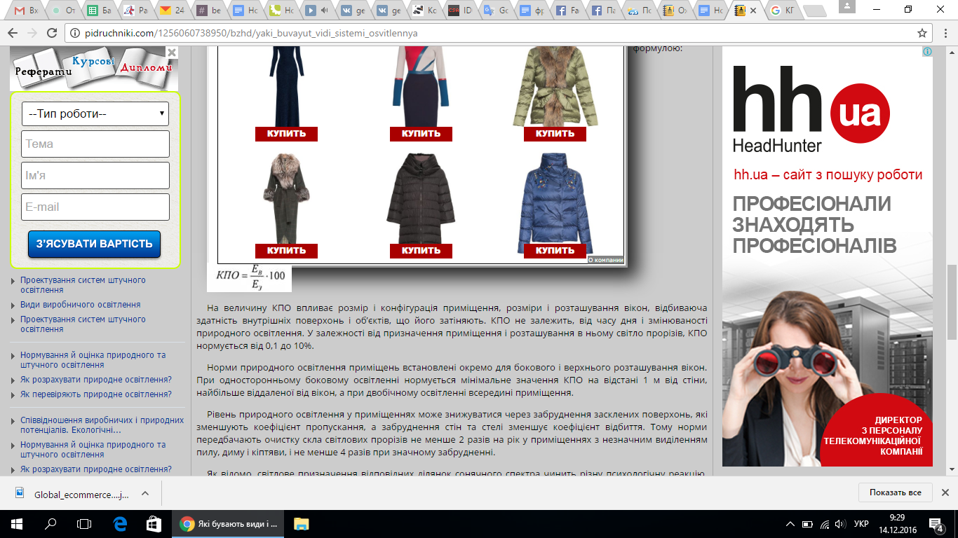
На величину КПО впливає розмір і конфігурація приміщення, розміри і розташування вікон, відбиваюча здатність внутрішніх поверхонь і об’єктів, що його затіняють. КПО не залежить, від часу дня і змінюваності природного освітлення. У залежності від призначення приміщення і розташування в ньому світло прорізів, КПО нормується від 0,1 до 10%.
Норми природного освітлення приміщень встановлені окремо для бокового і верхнього розташування вікон. При односторонньому боковому освітленні нормується мінімальне значення КПО на відстані 1 м від стіни, найбільше віддаленої від вікон, а при двобічному освітленні всередині приміщення.
Рівень природного освітлення у приміщеннях може знижуватися через забруднення засклених поверхонь, які зменшують коефіцієнт пропускання, а забруднення стін та стелі зменшує коефіцієнт відбиття. Тому норми передбачають очистку скла світлових прорізів не менше 2 разів на рік у приміщеннях з незначним виділенням пилу, диму і кіптяви, і не менше 4 разів при значному забрудненні.
Як відомо, світлове призначення відповідних ділянок сонячного спектра чинить різну психологічну реакцію. Холодні тони у синьо-фіолетовій частині спектру чинять пригнічену, гальмівну дію на організм, жовто-зелений-заспокійливу, а оранжево-червона частина спектру посилює відчуття тепла, збуджує і стимулює. Цю властивість спектрального складу світла використовують для створення світлового комфорту при естетичному оздобленні виробничих приміщень, пофарбуванні обладнання і стін.

